下面，通过一个具体的案例来演示页面中创建锚点链接的方法，如例1-17所示。
- example17.html
- <!doctype html>
- <html>
- <head>
- <meta charset="utf-8">
- <title>锚点链接</title>
- </head>
- <body>
- 课程介绍:
- <ul>
- <li><a href="#one">平面广告设计</a></li>
- <li><a href="#two">网页设计与制作</a></li>
- <li><a href="#three">Flash互动广告动画设计</a></li>
- <li><a href="#four">用户界面（UI）设计</a></li>
- <li><a href="#five">Javascript与JQuery网页特效</a></li>
- </ul>
- <h3 id="one">平面广告设计</h3>
- <p>课程涵盖Photoshop 图像处理、Illustrator 图形设计、平面广告创意设计、字体设计与标志设计。</p>
- <br /><br /><br /><br /><br /><br /><br /><br /><br /><br /><br /><br /><br /><br />
- <h3 id="two">网页设计与制作</h3>
- <p>课程涵盖DIV+CSS实现web标准布局、Dreamweaver 快速网站建设、网页版式构图与设计技巧、网页配色理论与技巧。</p>
- <br /><br /><br /><br /><br /><br /><br /><br /><br /><br /><br /><br /><br /><br />
- <h3 id="three">Flash互动广告动画设计</h3>
- <p>课程涵盖Flash动画基础、Flash高级动画、Flash互动广告设计、Flash商业网站设计。</p>
- <br /><br /><br /><br /><br /><br /><br /><br /><br /><br /><br /><br /><br /><br />
- <h3 id="four">用户界面（UI）设计</h3>
- <p>课程涵盖实用美术基础、手绘基础造型、图标设计与实战演练、界面设计与实战演练。</p>
- <br /><br /><br /><br /><br /><br /><br /><br /><br /><br /><br /><br /><br /><br />
- <h3 id="five">Javascript与JQuery网页特效</h3>
- <p>课程涵盖Javascript编程基础、Javascript网页特效制作、JQuery编程基础、JQuery网页特效制作。</p>
- </body>
- </html>
在例1-17中，首先使用“<a href="#id名">链接文本</a>”创建链接文本，其中href="#id名"用于指定链接目标的id名称，如第10~14行代码所示。然后，使用相应的id名标标注跳转目标的位置。
运行例1-17，效果如图1-24所示。
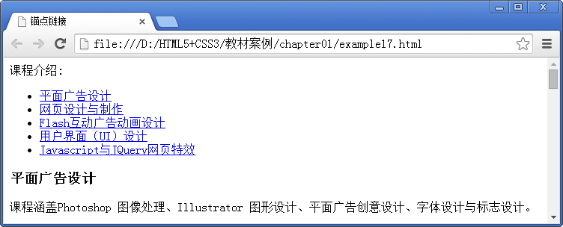
- 创建锚点链接
图1-24所示即为一个较长的网页页面，当鼠标点击“课程介绍”下的链接时，页面会自动定位到相应的内容介绍部分。例如点击“Flash互动广告动画设计”时，页面效果如图1-25所示。
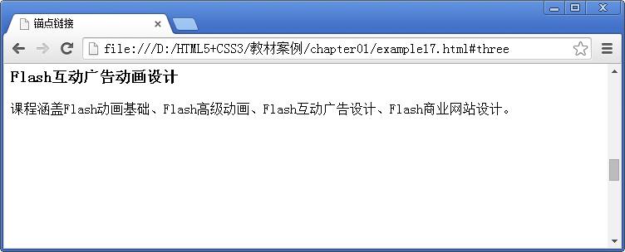
- 页面定位到相应的位置

